北京大学信息学院考试试卷

考试科目：Python与数据科学导论 姓名： 学号： .
考试时间： 202* 年 6 月 日 任课教师: 胡俊峰

题号 | 一 | 二 | 三 | 四 | 五 | 六 | 七 | 八 | 总分
分数
阅卷人

北京大学考场纪律
1、考生进入考场后，按照监考老师安排隔位就座，将学生证放在桌面上。无学生证者不能参加考试；迟到超过15分钟不得入场。在考试开始30分钟后方可交卷出场。
2、除必要的文具和主考教师允许的工具书、参考书、计算器以外，其它所有物品（包括空白纸张、手机、或有存储、编程、查询功能的电子用品等）不得带入座位，已经带入考场的必须放在监考人员指定的位置。
3、考试使用的试题、答卷、草稿纸由监考人员统一发放，考试结束时收回，一律不准带出考场。若有试题印制问题请向监考教师提出，不得向其他考生询问。提前答完试卷，应举手示意请监考人员收卷后方可离开；交卷后不得在考场内逗留或在附近高声交谈。未交卷擅自离开考场，不得重新进入考场答卷。考试结束时间到，考生立即停止答卷，在座位上等待监考人员收卷清点后，方可离场。
4、考生要严格遵守考场规则，在规定时间内独立完成答卷。不准交头接耳，不准偷看、夹带、抄袭或者有意让他人抄袭答题内容，不准接传答案或者试卷等。凡有违纪作弊者，一经发现，当场取消其考试资格，并根据《北京大学本科考试工作与学术规范条例》及相关规定严肃处理。
5、考生须确认自己填写的个人信息真实、准确，并承担信息填写错误带来的一切责任与后果。
学校倡议所有考生以北京大学学生的荣誉与诚信答卷，共同维护北京大学的学术声

装订线内 不要答题

以下为试题和答题纸，共 页。

一、 多重选择题：（每小题2分，共16分）
从候选答案中选择1到多个正确答案，每个选项占0.5分

- 考虑numpy的multiply操作，对x和y两个array来说，以下哪些格式可以正常计算不会报错？
- x: (1,1) y: (2,30)
- x: (1,30) y: (5,30)
- x: (1,5) y. (1,30)
- x: (20,5) y: (5,20)
答案：（ ）

- 以下哪种训练技巧会使得模型参数变稀疏？
- L2正则化 B. L1正则化 C. Dropout D. teacher forcing
答案：（ ）

4、常见的将非平稳序列转换成平稳序列的方法有：
- 对原序列进行差分操作
- 对原序列进行平方开放操作
- 对原序列进行取对数运算
- 对原序列将原序列进行滑动窗口平均操作
答案：（ ）

6、仿关于离散余弦变换（DCT）和图像压缩，下列说法正确的是
A. DCT能够将时序信号投影到频域特征空间
B. 图像处理中常用二维的DCT，等价于在一维DCT的基础上再做一次DCT
C. JPEG是一种有损图像压缩算法，量化是造成损失的最主要原因
D. 在由量化步长构成的矩阵中，左上角对应高频分量，右下角对应低频分量，因为人眼对于低频分量更敏感，所以矩阵左上角的值普遍小于右下角
答案：（ ）

7、下关于协程(routine)，下面哪些说法是正确的？
A. 全局解释锁(GIL)保证任何时刻只有一个协程执行，因此在多协程之间不需要加锁。
B. 协程之间不是并发的关系
C. 每个协程有单独的python解释器实例执行指令
D. 协程常用于I/O通讯，资源管理与操作响应等

答案：（ ）

8、关于Kmeans聚类算法，下列说法正确的是：
A. 可以看作是一种特殊的矩阵分解问题
B. 该算法属于监督学习
C. 最终的聚类结果与初始聚类中心的选择无关
D. 可以使用不同的距离函数和核函数
答案：（ ）

二、阅读程序并给出运行结果（共30分）
import copy
ls = [1, 2, [3, 4]]
c = copy.copy(ls)
ls[-1].append(5)
ls.append(6)
print(ls)
print(c)
请写出上面程序的运行结果：

5、
def func_a(func_a_arg_a, func, **kwargs):
print(func_a_arg_a)
func(**kwargs)

def func_b(arg_a):
print(arg_a)

def func_c():
print('Hello World')

if __name__ == '__main__':
func_a(func_a_arg_a='temp', arg_a='Hello Python', func=func_b)
func_a(func_a_arg_a='temp', func=func_c)
请写出上面程序的运行结果：

6、
def fun(items):
se = set()
for it in items:
if it not in se:
yield it
se.add(it)
a = [1, 5, 2, 1, 9, 1, 5, 10]
print(list(fun(a)))
请写出上面程序的运行结果：

7、
mat_1 = [['a','b','c'],['d','e','f']]
mat_2 = ['1','2','3']
result = ','.join([i+j
for vec in mat_1
for i,j in zip(vec, mat_2)])
print(result)
请写出上面程序的运行结果：

8、
def call_Fun_counter(func):
def wrapper(*args, **kwargs):
wrapper.calls += 1
return func(*args, **kwargs)
wrapper.calls = 0
return wrapper

@call_Fun_counter
def fib(n):
if n == 0:
return 0
elif n == 1:
return 1
else:
return fib(n-1) + fib(n-2)

print(fib(4))
print(fib.calls)
请写出上面程序的运行结果：

9、import numpy as np
a = np.array([[1,2,3],[2,3,4]])
b = a
b += 1
print(a)
a = a.T + b[0,1:]
print(a)
请写出上面程序的运行结果：

10、
def main():
try:
func()
print("function ends")
except ZeroDivisionError:
print('Divided By Zero! ')
except:
print('Its an Exception!')

def func():
print(1/0)

main()

请写出上面程序的运行结果：

三、Python代码填空（共 16 分）
用代码进行代码填空
(如果一行能完成，尽量写一行，多于一行代码视情况可能会扣0.5-1分)

1、请用列表表达式生成50以内4的倍数（2分）

​ _____________________________________________

2、姓名和年龄的list，请实现按照年龄排序，年龄相同再按姓名排序 （2分）
lst = [["zs", 19], ["ll", 54],["wa",23], ["df", 23],["xf",23]]

lst2 = ___________________________________________

3、标准化是特征处理的常规方法，对于给定的矩阵X，请按列对其进行标准化（x-mean/std）（2分）

X = np.random.random((100, 30))

X_mean = __________________________________________(1分)

X_std = __________________________________________(1分)

4. 垃圾邮件中可能包含恶意的电子邮箱地址，请写出判断一个字符串是否为合法电子邮箱地址的正则表达式。为简化问题，假设电子邮箱必须有且仅有一个@，包含若干大小写字母、数字、短横线-和英文句点.，并且两个英文句点不能相邻。（2分）

——————————————————————————————————

5.考虑CNN的卷积操作，输入为 长L*宽L*通道数c，卷积核大小为 长k*宽k，共有m个卷积核，填充为p步长s，问输出层的尺寸（size）和通道数分别为？（2分）

——————————————， ———————————————

四、深度学习部分（10分）
下面是一段使用NumPy搭建神经网络的代码，损失函数为交叉熵：
import numpy as np
def sigmoid(x):
return

def forward(W_1, W_2, X, Y):
z_2 = np.dot(X, W_1)
a_2 = sigmoid(z_2)

y_pred = sigmoid(z_3)

J_z_3_grad =
J_W_2_grad = a_2.T @ J_z_3_grad
J_a_2_grad = J_z_3_grad @ W_2.T
a_2_z_2_grad =
J_z_2_grad =
J_W_1_grad =
return y_pred, (J_W_1_grad, J_W_2_grad)

（1）（6分）代码填空
（2）（2分）在MNIST数据集的一个较小子集上使用该神经网络进行训练，发现产生了过拟合现象，写出两种合理的解决方式
（3）（2分）训练一个二分类任务时，如果训练数据类别不平衡（正例较多，负例较少），写出两种合理的提高分类准确率的方法

答案：

五、简答题（共12分）：

2、简述协程概念以及python中有哪两种实现协程的机制？（4分）

3、用LSTM+attention机制实现的序列生成模型（seq2seq），在实际使用中在输出序列中会容易生成一些重复的单词。请简要分析这种现象的原因（2分），给出你认为合理的解决问题方案（2分）

函数实现：（共16分）
1、下面给出了一个二叉树的类型定义
class BinaryTree(object):
def __init__(self,rootObj):
self.key = rootObj
self.leftChild = None
self.rightChild = None

def insertLeft(self,newNode):
if self.leftChild == None:
self.leftChild = BinaryTree(newNode)
else:
t = BinaryTree(newNode)
t.leftChild = self.leftChild
self.leftChild = t

def insertRight(self,newNode):
if self.rightChild == None:
self.rightChild = BinaryTree(newNode)
else:
t = BinaryTree(newNode)
t.rightChild = self.rightChild
self.rightChild = t

def getRightChild(self):
return self.rightChild

def getLeftChild(self):
return self.leftChild
def setRootVal(self,obj):
self.key = obj

def getRootVal(self):
return self.key
要求：
1）写出语句序列生成一个该类型的实例r，包含3个结点，根节点内容为字符串“+“，左子树节点内容为字符串“15”，右子树内容为字符串“10”（2分）
语句序列：

2）为这个BinaryTree类添加一个成员函数countLeaf方法，实现对实例中节点数的计数，并返回计数值。比如上面那个树的实例，调用该方法返回值为3（2分）
语句序列（包含函数定义和添加成员函数到类中的语句）：

2、下面是一个可以正常执行的代码环境的部分代码，要求：
1）在空白处补充numpy代码，实现用卷积核进行图像边缘提取的操作（8分）
2）给出代码中两条print语句的输出结果（2分）

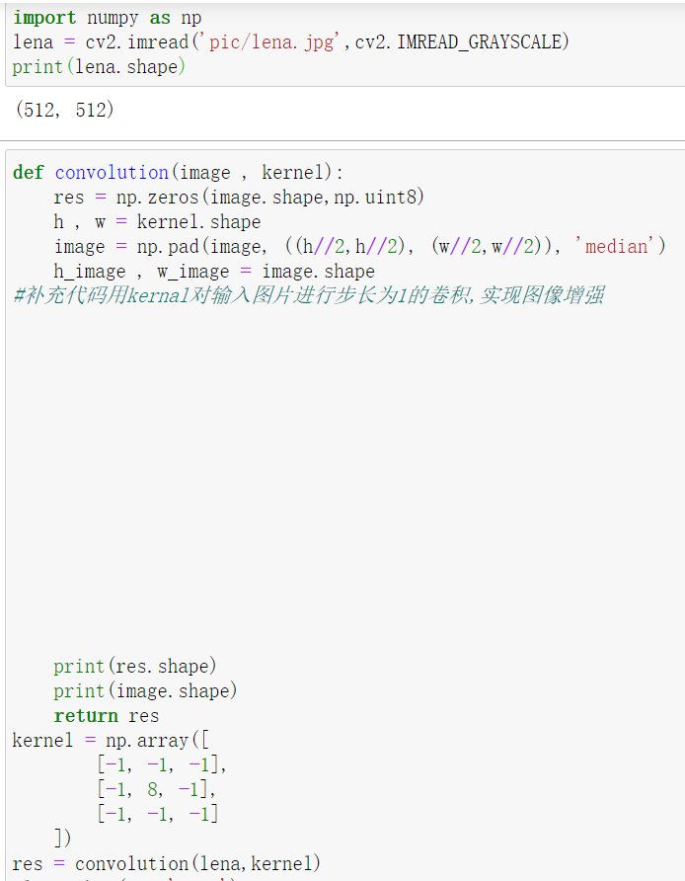
在这里给出上面代码中两条print语句的输出结果：

3.在机器翻译任务使用的基于LSTM的seq2seq递归网络模型中，经常会使用attention机制进行结果优化。同时在结果生成中会采用beam search算法。
请问beam search算法的简单流程：

